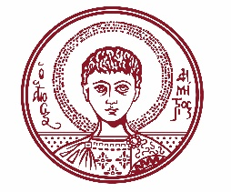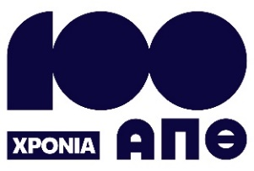

ΑΡΙΣΤΟΤΕΛΕΙΟ ΠΑΝΕΠΙΣΤΗΜΙΟ ΘΕΣΣΑΛΟΝΙΚΗΣ

ΓΡΑΦΕΙΟ ΤΥΠΟΥ

Τηλ. 2310 997158 e-mail:press@auth.gr
Κτίριο Διοίκησης «Κ. Καραθεοδωρή» ΑΠΘ, Τ.Κ. 541 24, Θεσσαλονίκη
@Aristoteleio @auth_university_thessaloniki ^{@Auth_University}

ΔΕΛΤΙΟ ΤΥΠΟΥ

Διεθνές Συνέδριο στο Αριστοτέλειο Πανεπιστήμιο για την αλληλεπίδραση της αρχαίας ελληνικής και της λατινικής γλώσσας

Θεσσαλονίκη, 29/9/2025

Διεθνές Συνέδριο, με θέμα: «Trends in Classics – Greek and Latin Linguistics 2: Aspects of Greco-Latin Language Contact», διοργανώνει το Τμήμα Φιλολογίας του Αριστοτελείου Πανεπιστημίου, την Παρασκευή 3 και το Σάββατο 4 Οκτωβρίου 2025, στο ΚΕΔΕΑ.

Σύμφωνα με τους διοργανωτές, στόχος του Συνεδρίου είναι η διερεύνηση της αλληλεπίδρασης ανάμεσα στην αρχαία ελληνική και τη λατινική γλώσσα μέσα από ποικίλα λογοτεχνικά είδη και γραμματειακές πηγές. Ιδιαίτερη έμφαση θα δοθεί στα γλωσσικά ίχνη που άφησαν οι μετακινήσεις ανθρώπων από την ελληνική Ανατολή προς τη λατινική Δύση έως και τον 6ο αιώνα, καθώς και στην παράλληλη εξέλιξη των δύο γλωσσών μετά την κλασική αρχαιότητα.

Στο Συνέδριο θα συμμετάσχουν 30 καταξιωμένοι μελετητές από την Ελλάδα και το εξωτερικό. Πρόκειται για το δεύτερο Συνέδριο της σειράς «Trends in Classics – Greek and Latin Linguistics», ενός νέου θεσμού τον οποίο εγκαινιάζει το Τμήμα Φιλολογίας του Αριστοτελείου Πανεπιστημίου και φιλοδοξεί να καθιερωθεί ως σημείο αναφοράς στην ακαδημαϊκή κοινότητα.

Περισσότερες πληροφορίες, καθώς και το πρόγραμμα του Συνεδρίου διατίθενται από τον ακόλουθο σύνδεσμο: https://lit.auth.gr/research/conferences/tcgll-conference/tcgll_02/

Δίνεται η δυνατότητα διαδικτυακής παρακολούθησης των εργασιών του Συνεδρίου από τον σύνδεσμο: https://audiovisual.auth.gr/video/106951
____________________________________________________

Με την παράκληση να δημοσιευθεί ή να μεταδοθεί και να καλυφθεί η εκδήλωση

